Game Design Document.

Ravager.

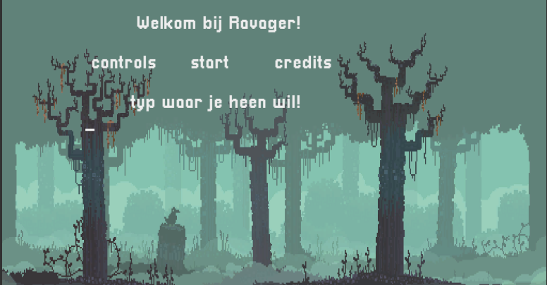

Door: Jaimy Dekker klas:4am1b

**Player experience**

Voor de game Ravager heb ik gekozen voor een lichte thriller game.

Met een simpel ja of nee systeem, de keuzes die je maakt zorgen ervoor dat je het spel wint of verliest.

Kan jij het juiste pad vinden en Ravager uitspelen?

Het is merendeel wel belangrijk dat je goed doorleest anders is er een kans dat je een groot gedeelte van het spel gaat missen.

Het spel gaat over een vakantie naar the Great oak sherwood forest.

Een bos waar vreemde dingen gebeuren..

Het bos is het huis van de gevaarlijke Ravager, waar alleen over wordt gepraat in legendes..

Kom jij levend uit je hard verdiende vakantie?

**Core Mechanic**

De core mechanic van de game is tekst base.

Bij ravager wordt het op de meest simpele manier gedaan: ja of nee.

Je komt bij een situatie en krijgt daar een keuze ga je iets wel doen of niet.

En zo moet je het juiste pad vinden om het spel uit te spelen en het te overleven.

Het is dus niet moeilijk maar het is ook niet al te makkelijk om de juiste keuzes te maken in de game.

Hierdoor is het toch een challenge om het in een keer goed te halen.

**Visual en layout**

Visuals betreft heb ik de standard display veranderd naar een 8bit forest background.

Dit leek mij meer passend bij het verhaal om je net wat meer in te leven.

En lettertypen zocht ik naar iets bits achtig om die oude feel te krijgen.

En ik heb redelijk wat lettertypes uitgeprobeerd om dan uiteindelijk bij de juiste te komen: Pixellari.

Veder probeerde ik niet te veel tekst in een window te proppen want het moet wel lekker te lezen zijn.

**Core Gameloop**

De core gameloop is voornamelijk keuzes

En dan of je die keuzes wilt maken of niet.

Zoals: ren je naar de auto?

Dit is een strikvraag want ieder ander persoon zou naar hun auto rennen maar als je deze keuze zou maken eindigt het niet prettig.

Want het spel speelt zich af in het bos en de vreemde situaties die je meemaakt.

Een simpele keuzen als of je een bosje wilt doorzoeken heeft al grote gevolgen.

Pas dus op met de keuzes die je maakt.

Dus neem je tijd lees het door en maak de keuze die jij zou maken, want dat is waar het hele spel om draait.

**Game Flow**

